**7.1**

Задание реализовано исходя из основного сценария, описанного в ДЗ 5.1

**Основной сценарий 1 (также ДЗ 5.1 доступно в конце этого документа)**

1. Пользователь открывает сайт.
2. Приложение отображает форму регистрации
3. Пользователь заполняет регистрационную форму
4. Система отсылает уведомление о пользовательском соглашении и подтверждении на указанный в регистрации данных и-мейл
5. Пользователь подтверждает прочтение соглашения и подтверждает регистрационную заявку по ссылке в уведомлении
6. Система переводит пользователя на сайт в роли авторизованного пользователя
7. Авторизованный пользователь получает доступ к выбору товара

Итак,

**Последовательность действий:**

1. Пользователь заходит на сайт и проходит этап регистрации/авторизации.
2. Пользователь выбирает и оплачивает товар.
3. Система отправляет заказ после оплаты на кухню.
4. Пользователь выбирает место доставки.
5. Заявка на доставку, чек на товар и готовый товар поступают к курьеру.
6. Курьер доставляет товар и чек пользователю, квитанцию о доставке (х2)

**Роли:**

1. Пользователь/клиент
2. Система автоматизированного приема и обработки заказа (система)
3. Кухня
4. Курьер

**Документы:**

1. Уведомление о заказе
2. Чек об оплате за товар
3. Квитанция о доставке

В ходе презентации не совсем понятно было, имеют ли значение входы стрелок (как в IDEF). Но, в целом, данная диаграмма была каким-то непонятным образом прорисована именно так.

Сценарий - прямое положительное решение выбора и оплаты товара с его последующей доставкой, без альтернатив отказа или нехватки денежных средств на карте.

Где и куда ставить подпроцессы - видимо придет с практикой. Или не придет.

Также не понятно, как расставлять эти блоки имеет ли какое-то значение их “параллельное” расположение или не имеет.

По факту, оплата - трансакция, ибо пользователь взаимодействует предметно с системой, как и получение товара - пользователь взаимодействует с курьером.

Шлюзы “И” выбраны из-за соображений полноценности потока: и оплачено, и адрес есть, и заказ исполнен. Формирование адреса запускает процесс формирования комплексного решения заказа - курьер получает и адрес, и чек об оплате (который он доставляет).

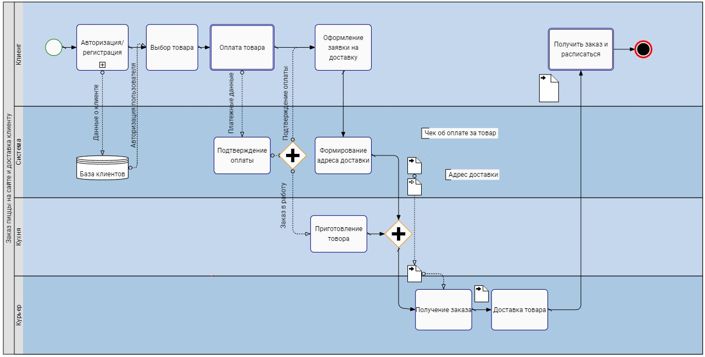

**6.1**

**Сайт заказа пиццы “AZZIPIZZA”**

**6.1.1 Требования, проистекающие из ДЗ 5.1**

**0. Домашняя страница (А0)** - начало использования сервиса

1. **Страница регистрации/входа (A):**
   1. **цель 1**: отправить заявку на регистрацию в системе
   2. **цель 2**: пройти авторизацию для возвращающегося пользователя
   3. **цель 3**: ознакомиться с перечнем товаров и сайтом
2. **Страница выбора товара (B)**
   1. **цель 1:** просмотр товара для заказа на сайте
   2. **цель 2**: выбор товара для заказа на сайте
3. **Страница оплаты (С)**
   1. **цель 1**:оплата выбранного товара на сайте одним из платежных методов, представленных на выбор системой
   2. **цель 2**: возможность отмены заказа
4. **Страница подтверждения оплаты (D)**
   1. **цель 1**: подтвердить заявку на оплату товара и получить подтверждение платежа в системе
5. **Заказ доставки (E)**
   1. **цель 1**: введение адреса доставки товара
   2. **цель 2**: оформление заявки на доставку товара

**6.1.2 Карта сайта по требованиям, проистекающим из перечисленного в 6.1.1**

**0. Домашняя страница (X)** - начало использования сервиса

1. переход на каталог товаров (B)
   1. переход на страницу регистрации (A1)
   2. переход на страницу входа/авторизации (A2)
2. **Страница регистрации/входа (A):**
   1. переход на каталог товаров (B)
      1. переход на страницу регистрации
      2. переход на страницу входа/авторизации
   2. переход на страницу регистрации (A1)
      1. переход на страницу подтверждения и-мейла
         1. переход на страницу выбора товара
   3. переход на страницу входа/авторизации (A2)
      1. переход на страницу выбора товара
3. **Страница выбора товара (B)**
   1. поп-ап о составе товара 1
   2. поп-ап о составе товара 2
   3. поп-ап о составе товара 3
   4. заказ товара 1 (B1)
      1. переход на страницу оплаты
      2. переход к окну отмены заказа
   5. заказ товара 2 (B2)
      1. переход на страницу оплаты
      2. переход к окну отмены заказа
   6. заказ товара 3 (B3)
      1. переход на страницу оплаты
      2. переход к окну отмены заказа
4. **Страница оплаты (С)**
   1. переход обратно к странице заказа (B)
   2. переход к странице подтверждения оплаты (C1)
   3. переход к странице отмены заказа (C2)
5. **Страница подтверждения оплаты (D)**
   1. переход к странице заказа доставки (D1)
   2. переход к странице о невозможности оплаты (D2)
      1. возврат на страницу оплаты
   3. переход к странице выбора товара (B)
6. **Заказ доставки (E)**
   1. переход к странице с благодарностью о использовании услугами сайта (E1)
      1. переход к странице выбора товара (B)
      2. переход к странице обратной связи (F)
7. **Благодарность/форма обратной связи (F)** - опционал ;)

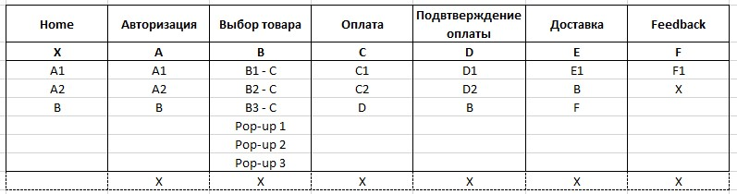

**6.1.2 Прототип страниц сайта**

<https://www.figma.com/file/HEYTrMHKLP2XaxsH1GPuLY/%D0%9F%D1%80%D0%BE%D0%B5%D0%BA%D1%82-AZZIPIZZA?node-id=0%3A1>

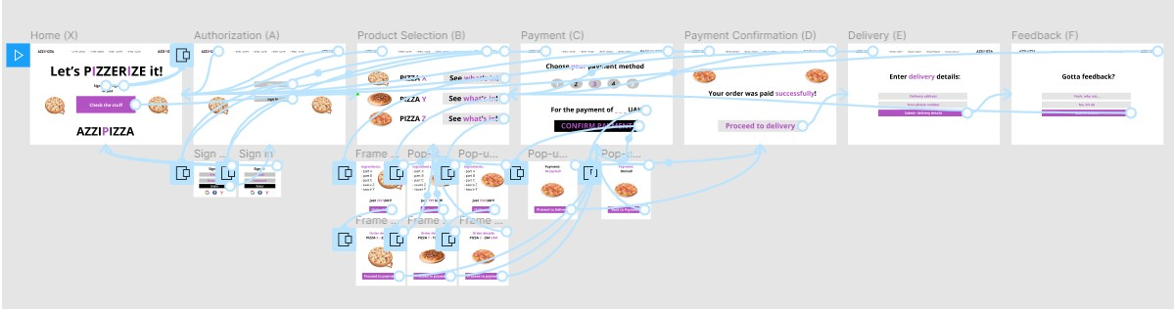

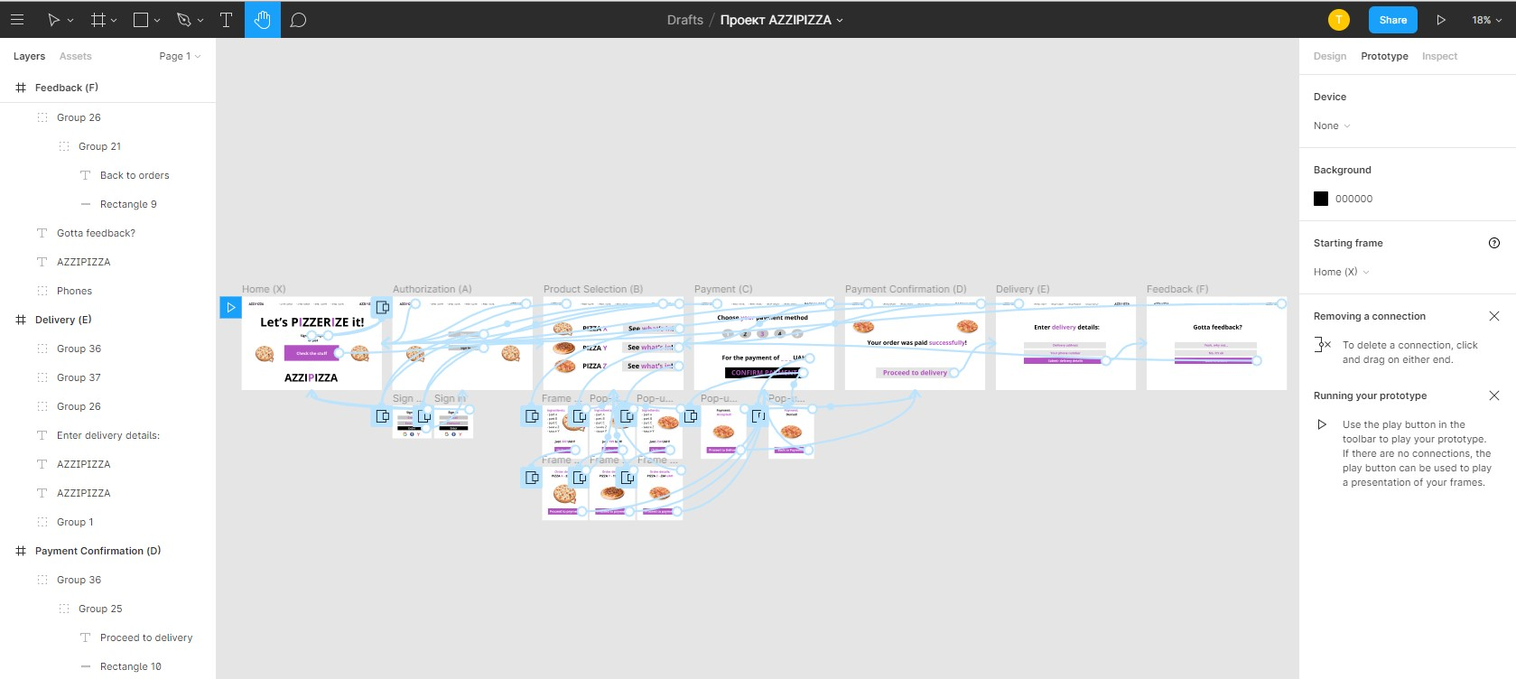

**5.1**

**Сайт заказа пиццы “AZZIPIZZA”**

**Пользовательские требования**

* Пользователь должен зарегистрироваться для получения доступа
* Пользователь должен подтвердить ознакомление с правилами предоставления услуги через канал регистрации для получения доступа к услугам заказа и оплаты товара
* Пользователь должен подтвердить канал регистрации для получения доступа к услугам заказа и оплаты товара
* Пользователь должен видеть ассортимент товара для заказа
* Пользователь должен иметь возможность выбора готового продукта
* Пользователь должен иметь возможность собрать продукт самому
* Пользователь должен иметь возможность оплатить заказ на сайте
* Пользователь должен иметь возможность отменить заказ на сайте
* Пользователь должен иметь возможность отменить заказ по телефону
* Пользователь должен иметь возможность изменить заказ в течении 5 минут после оформления заказа
* Пользователь должен иметь возможность отменить заказ в течении 5 минут после оформления заказа
* Пользователь должен видеть статус заказа на сайте
* Пользователь должен видеть статус очереди выполнения заказов
* Пользователь должен видеть местоположение курьера
* Пользователь должен иметь выбор способа и времени доставки
* Пользователь должен иметь возможность оставить отзыв на сайте

**Пользовательские истории**

1. Я как пользователь хочу пройти регистрацию через средства социальных сетей, чтобы получить доступ к сайту для получения возможности заказа и оплаты товара
2. Я как пользователь хочу иметь возможность ознакомиться с пользовательским соглашением через канал регистрации в системе, чтобы быть осведомленным с правилами предоставления услуги до момента заказа и оплаты товара
3. Я как пользователь хочу видеть ассортимент товара на сайте, чтобы иметь возможность заказать и оплатить товар на сайте
4. Я как пользователь хочу иметь выбор возможности заказа товара, чтобы заказать готовый товар или собрать уникальный товар из имеющихся ингредиентов
5. Я как пользователь хочу иметь возможность оплаты на сайте, чтобы не заморачиваться с оплатой наличкой при доставке
6. Я как пользователь хочу иметь возможность отмены или изменения заказа на сайте
7. Я как пользователь хочу хочу видеть статус выполнения заказа, чтобы быть осведомленным о процессе и оценке возможного времени готовности заказа
8. Я как пользователь хочу видеть местоположение курьера на карте, чтобы иметь возможность ориентироваться во времени доставки заказа
9. Я как пользователь хочу хочу иметь возможность выбирать способ и скорость доставки, чтобы планировать свое время
10. Я как пользователь хочу иметь возможность оставить отзыв на сайте для расширения клиентского опыта о сервисах сайта

**Пользовательские истории и критерии приемки**

1. Когда я хочу *зарегистрироваться* на сайте, я хочу иметь возможность выбора канала регистрации (гугл, фейсбук, телефон, создать пользователя…), чтобы иметь возможность выбора наиболее удобного мне средства регистрации
   1. система предлагает канал регистрации на выбор
   2. после регистрации я получаю сообщение на и-мейл с регистрационными данными
   3. после перехода по указанной в имейле ссылке я возвращаюсь на сайт в роли авторизированного пользователя
2. Когда я *регистрируюсь* на сайте, я хочу иметь возможность ознакомиться с пользовательским соглашением через канал регистрации в системе, чтобы быть осведомленным с правилами предоставления услуги до момента заказа и оплаты товара
   1. после выбора канала регистрации система присылает сообщение на имейл, которое содержит регистрационные данные и пользовательское соглашение, без прочтения которого система не позволяет завершить процесс регистрации.
   2. документ о пользовательском соглашении прикреплен в регистрационное сообщение и после его открытия (скачивания) появиться галочка “принять пользовательское соглашение”
   3. после прочтения документа о пользовательском соглашении с установкой флажка об этом действии, становится доступной ссылка на подтверждение и-мейла и переход с нее обратно на сайт заказа
3. Когда я захожу на сайт, я хочу видеть ассортимент товара на сайте, чтобы иметь возможность заказать и оплатить товар на сайте
   1. первый экран предлагает на выбор “готовую продукцию” или возможность “собрать свой вариант продукции”
   2. видны цены на тот или иной продукт или ингредиент
   3. видны товары, заказываемые ранее (для второго и более посещений)
4. и т. д.

**Сценарии использования**

1. **Заявка на регистрацию пользователя**
   1. **цель**: отправить заявку на регистрацию в системе
   2. **акторы**: неавторизованный пользователь, система
   3. **контекст**: когда пользователь выбрал канал регистрации и ввел необходимые данные, он может отправить заявку на регистрацию в системе
   4. **предусловия**: пользователь выбрал канал регистрации и ввел регистрационную информацию в форму заявки
2. **Выбор товара**
   1. **цель**: выбор товара для заказа на сайте в
   2. **акторы**: авторизованный пользователь, система
   3. контекст: когда авторизованный пользователь выбрал товар и указал количество, он может перевести товар в корзину для дальнейшего оформления оплаты и доставки товара
   4. **предусловия**: пользователь выбрал товар, указал количество и отправил товар в корзину
3. **Оплата товара**
   1. **цель**:оплата выбранного товара на сайте одним из платежных методов, представленных на выбор системой
   2. **акторы**: авторизованный пользователь, система, клиенты платежных систем
   3. **контекст**:когда пользователь подтвердил выбор товара, он может выбрать способ оплаты на сайте, ввести платежные данные и отправить заявку на оплату через выбранное средство.
   4. **предусловия**:пользователь выбрал товар в корзину, пользователь выбрал вариант оплаты и платежную систему, пользователь ввел платежную информацию и подтвердил заявку на оплату товара.
4. **Подтверждение оплаты товара**
   1. **цель**: подтвердить заявку на оплату товара и получить подтверждение платежа в системе
   2. **акторы**: авторизованный пользователь, система, клиент платежной системы
   3. **контекст**: когда пользователь ввел платежные данные на экране оплаты, он получает запрос на верификацию платежа через смс, код из которого он вводит на экране подтверждения платежа и получает уведомление об успешной оплате заказа
   4. **предусловия**: заказ сформирован, подтвержден и добавлен в корзину, пользователь ввел корректные платежные данные, пользователь получил смс от платежной системы о коде подтверждения платежа, платеж принят в обработку
5. **Заказ доставки**
   1. **цель**: оформить заявку на доставку товара и получить сообщение об ориентировочном времени доставки
   2. **акторы**: авторизованный пользователь, система
   3. **контекст**: когда пользователь оформил заказ и перешел на экран оформления заявки, он вводит адрес доставки, желаемое время доставки заказа, подтверждает контактные данные и получает уведомление об ориентировочном времени доставки в выбранную точку и информацию о наличии очереди на момент оформления заявки доставки
   4. **предусловия**: заказ сформирован, подтвержден и оплачен, введен адрес доставки и оставлен контактный номер телефона, время доставки заказа указано пользователем корректно

**Основной сценарий 1**

1. Пользователь открывает сайт.
2. Приложение отображает форму регистрации
3. Пользователь заполняет регистрационную форму
4. Система отсылает уедомление о пользовательском соглашении и подтверждении на указанный в регистрации данных имейл
5. Пользователь подтверждает прочтение соглашения и подтверждает регистрационную заявку по ссылке в уведомлении
6. Система переводит пользователя на сайт в роли авторизованного пользователя
7. Авторизованный пользователь получает доступ к выбору товара

**Альтернативный сценарий 1**

1. *Пользователь открывает сайт.*
2. *Приложение отображает форму регистрации*
3. *Пользователь заполняет регистрационную форму*
4. *Система отсылает уедомление о пользовательском соглашении и подтверждении на указанный в регистрации данных имейл*
5. Пользователь не подтверждает прочтение соглашения
6. Система не позволяет пользователю завершить процесс регистрации

**Основной сценарий 4 Оплата**

1. Пользователь переходит на экран оплаты товара.
2. Приложение отображает варианты оплаты, цену и наименование товара
3. Пользователь подтверждает правильность заказа
4. Система прокручивает окно до выбора платежных систем
5. Пользователь выбирает платежную систему
6. Система открывает пользователю окно для введения платежных данных
7. Пользователь вводит корректные платежные данные и подтверждает ввод
8. Система переводит пользователя на окно подтверждения платежа
9. Пользователь получает код верификации от платежной системы и вводит код в окно подтверждения платежа
10. система уведомляет пользователя об успешной оплате

**Альтернативный сценарий 4.1**

1. *Пользователь переходит на экран оплаты товара.*
2. *Приложение отображает варианты оплаты, цену и наименование товара*
3. *Пользователь подтверждает правильность заказа*
4. *Система прокручивает окно до выбора платежных систем*
5. *Пользователь выбирает платежную систему*
6. *Система открывает пользователю окно для введения платежных данных*
7. *Пользователь вводит корректные платежные данные и подтверждает ввод*
8. *Система переводит пользователя на окно подтверждения платежа*
9. Пользователь получает отказ об оплате от платежной системы
10. Платеж не возможен.

**Альтернативный сценарий 4.2**

1. *Пользователь переходит на экран оплаты товара.*
2. *Приложение отображает варианты оплаты, цену и наименование товара*
3. *Пользователь подтверждает правильность заказа*
4. *Система прокручивает окно до выбора платежных систем*
5. *Пользователь выбирает платежную систему*
6. *Система открывает пользователю окно для введения платежных данных*
7. Пользователь вводит некорректные платежные данные и подтверждает ввод
8. Система выводит пользователю сообщение о некорректности ввода данных с просьбой пересмотреть и ввести данные повторно
9. Пользователь вводит корректные платежные данные и подтверждает ввод
10. Система переводит пользователя на окно подтверждения платежа
11. Пользователь получает код верификации от платежной системы и вводит код в окно подтверждения платежа
12. система уведомляет пользователя об успешной оплате

**Альтернативный сценарий 4.3**

1. *Пользователь переходит на экран оплаты товара.*
2. *Приложение отображает варианты оплаты, цену и наименование товара*
3. *Пользователь подтверждает правильность заказа*
4. *Система прокручивает окно до выбора платежных систем*
5. *Пользователь выбирает платежную систему*
6. *Система открывает пользователю окно для введения платежных данных*
7. Пользователь вводит некорректные платежные данные и подтверждает ввод
8. Система выводит пользователю сообщение о некорректности ввода данных с просьбой пересмотреть и ввести данные повторно
9. Пользователь вводит корректные платежные данные и подтверждает ввод
10. Система переводит пользователя на окно подтверждения платежа
11. Пользователь получает отказ об оплате от платежной системы
12. Платеж не возможен.